3.3 Energiewirtschaft

Wir brauchen Energie zum Heizen, zur Mobilität, für industrielle Prozesse usw.
Im Folgenden betrachten wir nur elektrische Energie.

Versorgung

Stromnetze können keine Energie speichern. Deswegen muss zu jedem Zeitpunkt gelten: ①

. . . . . . . . . . . . . . . . . . . . . . . . . . . . = . . . . . . . . . . . . . . . . . . . . . . . . . . . . + . . . . . . . . . . . . . .

Sonst . . . . . . . . . . . . . . . . . . . . . . . . . . . . . . . . . . . . . . . (Licht flackert, Rechner stürzen ab).
Es kommt darauf an, sowohl Angebot als auch Nachfrage möglichst genau vorauszuplanen.
Am wertvollsten sind Stromerzeuger, die etwa zwischen 7 Uhr und 18 Uhr einspeisen.
Um die Verbraucher zu versorgen, muss elektrische Energie ②
-
-
-

Energiemix

Typ ① Anlaufzeit Beispiele Strompreis ②

Grundlast dauerhaft . . . . . . . . . . . . . . . . . . . . . . . . . . . . . . . . . . . billig

Mittellast Stunden . . . . . . . . . . . . . . . . . . . . . . . . . . . . . . . . . . .

Spitzenlast Minuten . . . . . . . . . . . . . . . . . . . . . . . . . . . . . . . . . . . teuer

*wenn Elektroautos intelligent als Puffer genützt werden: ③
Nachts laden, zu Spitzenlastzeiten einspeisen. Andernfalls würden weitere Kraftwerke nötig!
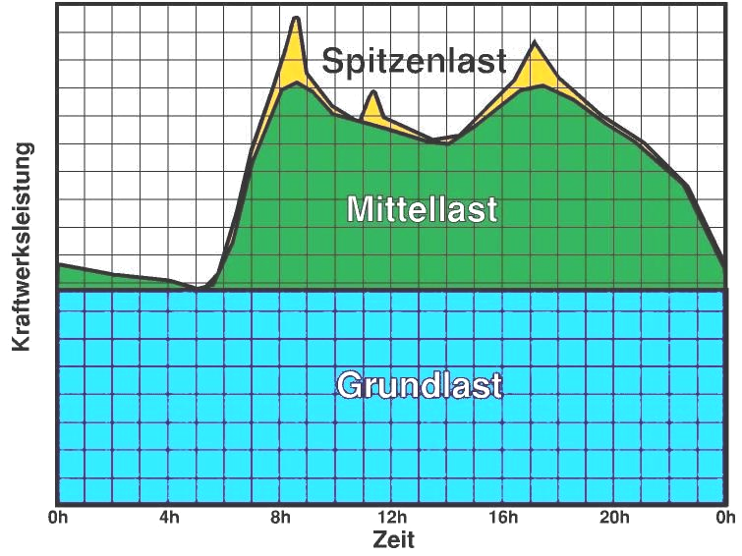

Stimmen müssen:

①:

②:

③:

Ziel:
Verbraucherverhalten steuern ③, Angebot prognostizieren, z.B. Aluminiumwerke, Windvorhersage

. . . . . . . . . . . . . . . . . . . . . . . . . . . . . . . . . . . . . . . . . . . . . . . . . . . . . . . . . . . . . . . . . . . . . .

Kosten

aktueller Strompreis am Leipziger Spotmarkt: www.eex.com/de
Umrechnen z.B. 35 €/_{MWh} = = ^{ct}/_{kWh}

Gesamtkosten: Über 20 Jahre? Folgekosten mit Rückbau (= Abriss)? Alle inkl. Umweltschäden?
Wikipedia: Spitzenlast, Regelleistung, eex
Energiewirtschaft

Wir brauchen Energie zum Heizen, zur Mobilität, für industrielle Prozesse usw.
Im Folgenden betrachten wir nur elektrische Energie.

Versorgung

Stromnetze können keine Energie speichern. Deswegen muss zu jedem Zeitpunkt gelten: ①
Eingespeiste Leistung
Entnommene Leistung
Verluste
. . . . . . . . . . . . . . . . . . . . . . . . . . . . = . . . . . . . . . . . . . . . . . . . . . . . . . . . . + . . . . . . . . . . . . . .
ändert sich die Spannung
Sonst . . . . . . . . . . . . . . . . . . . . . . . . . . . . . . . . . . . . . . . (Licht flackert, Rechner stürzen ab).
Es kommt darauf an, sowohl Angebot als auch Nachfrage möglichst genau vorauszuplanen.
Am wertvollsten sind Stromerzeuger, die etwa zwischen 7 Uhr und 18 Uhr einspeisen.

Um die Verbraucher zu versorgen, muss elektrische Energie
- vor Ort erzeugt werden oder
- zum Verbraucher transportiert werden (HGÜ = Hochspannungsgleichstromübertragung) oder
- eingespart werden

Energiemix

Typ ① Anlaufzeit Beispiele Strompreis ②
Kernkraft, Fließwasser
Grundlast dauerhaft . . . . . . . . . . . . . . . . . . . . . . . . . . . . . . . . . . . billig
Steinkohle, (Wind, Solar)
Mittellast Stunden . . . . . . . . . . . . . . . . . . . . . . . . . . . . . . . . . . .
Pumpspeicher, Gas, Biogas, Akkus*
Spitzenlast Minuten . . . . . . . . . . . . . . . . . . . . . . . . . . . . . . . . . . . teuer

*wenn Elektroautos intelligent als Puffer genützt werden: ③
Nachts laden, zu Spitzenlastzeiten einspeisen. Andernfalls würden weitere Kraftwerke nötig!

Stimmen müssen:

Technik

Wirtschaft

Verhalten/Politik

①:

②:

③:

Ziel:
Verbraucherverhalten steuern ③, Angebot prognostizieren, z.B. Aluminiumwerke, Windvorhersage

Immer dran denken: Stromspitzen senken!
. . . . . . . . . . . . . . . . . . . . . . . . . . . . . . . . . . . . . . . . . . . . . . . . . . . . . . . . . . . . . . . . . . . . . .

Kosten

aktueller Strompreis am Leipziger Spotmarkt: www.eex.com/de
3,5 (2010 habe ich noch „6“ unterrichtet!)
Umrechnen z.B. 35 €/_{MWh} = = ^{ct}/_{kWh}

Gesamtkosten: Über 20 Jahre? Folgekosten mit Rückbau (= Abriss)? Alle inkl. Umweltschäden?

Wikipedia: Spitzenlast, Regelleistung, eex
Strom muss zum Verbraucher kommen: Unsere Hochspannungsleitungen mit Wechselstrom sind über einige hundert Kilometer rentabel (Nordsee – Ruhrgebiet), aber nicht über viele hundert Kilometer (Ostsee – Alpen). Oder HGÜ bauen? (
Hochspannungsgleichstrom-übertragungleitungen
) ②

Energiewirtschaft

Wir brauchen Energie zum Heizen, zur Mobilität, für industrielle Prozesse usw.
Im Folgenden betrachten wir nur elektrische Energie.

Versorgung

Stromnetze können keine Energie speichern. Deswegen muss zu jedem Zeitpunkt die eingespeiste Leistung genau gleich der entnommenen Leistung und der Transportverluste sein.
Sonst ändert sich die Spannung (Licht flackert, Rechner stürzen ab).
Abweichungen vom tatsächlichen Leistungsangebot zur Prognose treten beispielsweise bei Kraftwerksausfällen, nicht eingehaltenen Bezugsprofilen von Großverbrauchern, Prognosefehlern bei der Windenergieeinspeisung oder bei Stromnetzausfällen.
Es kommt darauf an, sowohl Angebot als auch Nachfrage möglichst genau vorauszuplanen.
Am wertvollsten sind Stromerzeuger, die etwa zwischen 7 Uhr und 16 Uhr einspeisen.

Strom muss zum Verbraucher kommen: Unsere Hochspannungsleitungen sind über einige hundert km rentabel (Nordsee – Ruhrgebiet), aber nicht über viele hundert km (Ostsee – Alpen).
Oder HGÜ (Hochspannungs gleichstromübertragungs leitungen) bauen?

Energiemix

Typ Anlaufzeit Beispiele _{...kraftwerk} Strompreis

Grundlast dauerhaft Kernkraft (AKW) Fließwasser billig

Mittellast Stunden Steinkohle (Wind, Solar)

Spitzenlast Minuten (Pump)speicher Gas, Biogas, Akkus* teuer

*wenn Elektroautos intelligent als Puffer genützt werden:
Nachts laden, zu Spitzenlastzeiten einspeisen. Andernfalls würden weitere Kraftwerke nötig!

→ Verbraucherverhalten steuern, Angebot prognostizieren: Aluminiumwerke, Windvorhersage
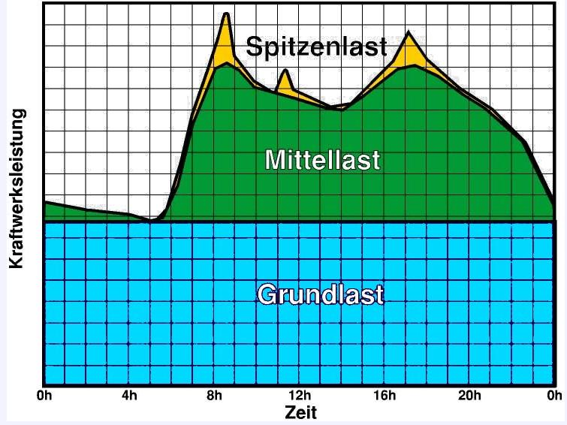
Leistung („Volumen“, in Gigawatt)
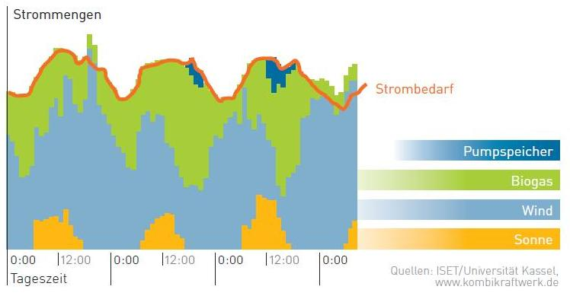
Menge

Uhrzeit
0 6 12 18 0 6

Konventionell: ... Alternativ:

Immer dran denken: Stromspitzen senken!

Kosten

aktuell: Europäischer Spotmarkt in Leipzig (Google: eex). tagesaktuelle Tabelle
Umrechnen: 60 €/MWh = ? ct/KWh (6 ct/kWh)

gesamt: über 20 Jahre? Folgekosten incl. Rückbau =Abriss? Alle Kosten incl. Umweltschäden?

Quellen

Wikipedia: Regelleistung, Spitzenlast, eex

http://de.wikipedia.org/wiki/Energiewirtschaft
http://de.wikipedia.org/wiki/Regelenergie#Regelenergie_und_Erneuerbare_Energietr.C3.A4ger
http://de.wikipedia.org/wiki/Spitzenlast

Strompreis nach Stunden
https://www.eex.com/de/Marktdaten/Handelsdaten
Chart Intraday
https://www.eex.com/de/Marktdaten/Handelsdaten/Strom/Intraday%20|%20Spotmarkt/Intraday%20Chart%20|%20Spotmarkt/spot-intra-chart/2010-05-22/1d

Leitungen

Transportverluste: Stromleitungen haben einen Ohmschen und einen Induktiven Widerstand
P = UI, I = U/R ⇒ P = U²/R

Je mehr Kraftwerkstypen, desto sicherer unsere Energieversorgung (?)

